Smlouva o účasti MUZEA HL.MĚSTA PRAHY

v projektu návštěvnické karty PRAGUE CARD – PRAGUE COOLPASS
č. MUZ/150/2022

Článek I – Smluvní strany

Muzeum hlavního města Prahy (dále jen „Účastník“)
příspěvková organizace zřízená hlavním městem Prahou
se sídlem Kožná 475/1, 110 01 Praha 1
zastoupené: PhDr. Zuzanou Strnadovou, ředitelkou
IČ: 00064432, DIČ: CZ00064432
bankovní spojení:
a
PRAGUE CARD,spol. s r.o. (dále jen „Provozovatel”)
se sídlem Na Strži 2102/61a, 140 00 Praha 4
zastoupená: Slavomírem Horským, jednatelem
IČ: 25059572, DIČ:CZ25059572
zapsaná v obchodním rejstříku vedeného Městským soudem v Praze sp. zn. C 46135
bankovní spojení:

Výše uvedené smluvní strany uzavírají na základě vzájemného a úplného konsensu, níže uvedeného dne, měsíce a roku a v souladu s § 1746 odst. 2 zákona č. 89/2012 Sb., občanský zákoník tuto

Smlouvu o účasti Muzea hlavního města Prahy
v projektu návštěvnické karty Prague Card – Prague CoolPass („smlouva“)

Článek II – Předmět smlouvy

- Účastník má na základě zřizovací listiny příspěvkové organizace Muzea hlavního města Prahy vydané Radou hlavního města Prahy, ve spojení s přílohou č. 1 zřizovací listiny, v platném znění, svěřeny do správy objekty uvedené v čl. V odst. (1) smlouvy (dále jen „Objekty“).

- Předmětem této smlouvy je úprava vzájemných závazků vyplývajících ze zapojení Účastníka do systému předplaceného vstupného pro návštěvníky Prahy = projektu návštěvnické karty Prague Card a její mobilní verze Prague CoolPass (dále pod společným názvem jen „karta“) - organizovaného Provozovatelem a zároveň úprava vzájemných závazků smluvních stran vyplývajících z umožnění vstupu držiteli karty do Objektů Účastníka.

Článek III – Karta Prague Card

- Karta Prague Card je doklad, který umožňuje jeho držiteli vstup do Objektů Účastníka bez dalšího placení. Kompenzací za vstup návštěvníka do Objektu Účastníka je proplacení smluvního vstupného ze strany Provozovatele, jehož výše je upravena v příloze č. 1 této smlouvy (dále jen „Smluvní vstupné“), v souladu s podmínkami této smlouvy.

Karta je v tomto smyslu vstupenkou do návštěvnických objektů, které byly zahrnuty do projektu Prague Card. Doklad umožňující vstup do Objektů Účastníka dle této smlouvy se nachází na nosiči, který má jednu ze dvou forem – fyzická karta s čipem nebo elektronický QR kód v mobilní aplikaci (Prague CoolPass), jejichž vzory tvoří přílohu č. 2 této smlouvy.

- Vydávání a distribuci karty zajišťuje Provozovatel. Každá karta je označena identifikačním číslem současně uloženém v elektronické podobě v čipu karty nebo v QR kódu. Karta se vydává s dobou platnosti 2,3,4,5,6 a 7 dní. Platnost karty začíná v den vyznačený na kartě v okamžiku prodeje jako den jejího prvního využití v rámci systému Prague Card a dále musí být na kartě uvedeno jméno držitele karty. Tyto údaje musí být vyznačeny trvalým způsobem, na kartě nesmí být text škrtán či přepisován, jinak je tato karta neplatná a Účastník má právo na základě takto znehodnocené karty neumožnit držiteli karty vstup do svých Objektů.

- Karta se vydává v plné ceně (pro dospělé) a ve snížené ceně (pro děti, studenty, seniory, těžce postižené). Specifikace tohoto rozlišení vychází z platného ceníku Účastníka.

Článek IV – Práva a povinnosti držitele karty

- Držitel karty je oprávněn po dobu platnosti karty vstupovat do objektů Účastníka ve stanovené otevírací době, za podmínek stanovených pro používání karty Prague Card a stanovených v návštěvnických řádech jednotlivých Objektů Účastníka. Držitel karty je oprávněn po dobu její platnosti uskutečnit pouze jeden vstup do každého objektu. Držitel karty předloží v pokladních místech Objektů Účastníka tuto kartu a příslušný pracovník Objektu Účastníka mu po ověření její platnosti předá vstupenku do předmětných návštěvnických prostor Objektu Účastníka. Ověření platnosti karty je zajištěno prostřednictvím čtečky nebo jiné technologie (dále jen „terminál“) bezplatně poskytnuté Účastníkovi Provozovatelem, který zajišťuje její provoz a servis.

- Účastník před vydáním vstupenky ověří prostřednictvím terminálu platnost karty, a pakliže je platná, zobrazí tento terminál potvrzení o použití karty, které obsahuje datum a čas vstupu, identifikační číslo karty a druh vstupného (plné/snížené). V případě, že terminál po ověření karty ohlásí, že je karta neplatná, či již byla u Účastníka použita, není Účastník povinen vstupenku vydat a umožnit držiteli karty vstup do Objektu Účastníka na základě této karty.

- Držitelé zlevněných karet jsou povinni předložit současně s kartou také doklad potvrzující nárok na snížené vstupné.

Článek V – Práva a povinnosti Účastníka

- Účastník se touto smlouvou zavazuje, že umožní držiteli karty za podmínek stanovených touto smlouvou předplacený vstup do následujících Objektů, které provozuje:

DŮM U ZLATÉHO PRSTENU, Týnská 6, Praha 1,
PODSKALSKÁ CELNICE VÝTOŇ, Rašínovo nábřeží 412, Praha 2,
ZÁMECKÝ AREÁL CTĚNICE, Bohdanečská 259/1, Praha 9,
HLAVNÍ BUDOVA, Na Poříčí 52, Praha 8 (v době podpisu této smlouvy v rekonstrukci).

- Účastník je povinen držiteli karty, který splní podmínky stanovené touto smlouvou, poskytnout veškeré služby jako návštěvníkovi Objektů s platnou běžnou vstupenkou prodávanou Účastníkem pro vstup do těchto Objektů.

- Účastník je oprávněn neumožnit vstup do jeho Objektů držiteli karty bez řádného vyznačení její platnosti a jména držitele.

- Účastník je oprávněn v případě uzavření Objektů pro veřejnost z provozních, technických či státně reprezentačních důvodů, neumožnit vstup držitelům karty.

- Účastník se touto smlouvou zavazuje, že Provozovateli poskytne aktuální údaje o svých objektech a systému návštěvního provozu v nich, a to pro účely vydání informační brožury, propagačních materiálů a informací na internetových stránkách a v mobilní aplikaci CoolPass a v případě změn Provozovatele na tyto změny upozornit. Účastník poskytne Provozovateli fotografie svých Objektů k uveřejnění v jeho programových médiích (mobilní aplikace, webové stránky, informační brožura, propagační mapa a leták). Podmínky užití fotografií Objektů smluvní strany sjednají v samostatné licenční dohodě.

- Účastník se touto smlouvou zavazuje, že bude informovat pracovníky Objektů Účastníka o smluvních podmínkách vyplývajících z této smlouvy.

(7) Účastník je oprávněn odmítnout vstup držiteli do Objektů Účastníka v případě uzavření Objektu pro veřejnost z provozních, technických, nebo státně-reprezentačních důvodů nebo z důvodu zásahu vyšší moci. V případě plánovaného uzavření objektu je Účastník povinen Provozovatele informovat o termínu a důvodu uzavření Objektu Účastníka, a to na email admin@hellopraguecard.com, a to nejpozději ve lhůtě 3 pracovních dní před plánovanou uzavírkou.

Článek VI – Práva a povinnosti Provozovatele

(1) Provozovatel je povinen zařadit Objekty Účastníka uvedené v čl. V odst. (1) této smlouvy do systému Prague Card a současně se zavazuje organizovat provoz karet v souladu s touto smlouvou. Provozovatel je povinen uvést informace týkající se návštěvnického provozu zařazených Objektů Účastníka ve svých programových médiích.

(2) Provozovatel se zavazuje uhradit Účastníkovi Smluvní vstupné, a to dle ustanovení článku VIII této smlouvy.

(3) Provozovatel se zavazuje informovat držitele karet o právech a povinnostech s užíváním karty souvisejících, například povinnost tuto kartu předložit v pokladnách Účastníka tak, aby mu mohla být vydána platná vstupenka, a dále povinnost předložit doklad opravňující snížené vstupné do Objektů Účastníka.

(3) Provozovatel na své náklady vybaví Účastníka terminály, které jsou napojeny na softwarový evidenční systém City Card Manager – CCM (dále jen „CCM“), jehož prostřednictvím je provozován systém Prague Card. Účastník není odpovědný za běžné opotřebení terminálu vzniklé při jeho obvyklém používání. Převzetí terminálu jsou povinné si smluvní strany písemně potvrdit na předávacím protokolu. Provozovatel Účastníkovi poskytne dále jeho vlastní zabezpečený přístup do výše uvedeného systému CCM, ve kterém bude schopen sledovat operace s kartami v jeho objektech a evidenci týkající se jejich využití. Poskytnuté terminály zůstávají majetkem Provozovatele, který současně zajišťuje jejich servis a odpovídá za jejich funkčnost. Provozovatel se zavazuje zajistit a poskytnout Účastníkovi veškeré informace, školení a manuály potřebné pro zapojení a řádné fungování terminálů a Objektů Účastníka v systému CCM.

(4) Ve vzájemném styku obou smluvních stran jsou kromě statutárních zástupců uvedených v záhlaví této smlouvy zmocněni jednat:

za Účastníka:

Bc. Martina Seidlová, oprávněná pro vstup, a operace v systému CCM, email: seidlova@muzeumprahy.cz;

Ing. Veronika Šindelářová, ve věcech smluvních a finančních, email: sindelarova@muzeumprahy.cz;

za Provozovatele:

Alice Křížová, email: admin@hellopraguecard.com

Hotline Provozovatele:

+420 603 814 880, email: admin@hellopraguecard.com

Toto zmocnění trvá až do písemného odvolání. Pro případné změny v zastoupení není třeba sjednávat samostatný dodatek smlouvy, změny budou účinné až v okamžiku, kdy bude druhé straně doručeno jednostranné písemné oznámení o takové změně.

Článek VII – Vstup do Objektu Účastníka a evidence vstupů

(1) Po ověření platnosti předložené karty, pracovník Účastníka umožní držiteli platné karty vstup do Objektu bez dalšího placení během jeho běžné otvírací doby. Účastník není povinen povolit Držiteli platné karty vstup do Objektu Účastníka více než jednou a vyhrazuje si právo odmítnout přijetí, pokud by došlo k narušení návštěvního řádu Objektu Účastníka.

- Informace týkající se karty jsou při ověřování její platnosti terminálem přečteny a záznam o tom je elektronicky uložen v systému CCM. Tento záznam obsahuje datum a čas vstupu, typ karty a číslo karty. Pokud nastane situace, kdy dojde k závadě na Terminálu, personál Objektu Účastníka bude kontrolovat, zda předložená karta je podepsána a datována, aby byla zajištěna její platnost. Personál Objektu Účastníka v takovém případě provede písemný záznam, kde zaznamená číslo a typ karty, a datum a čas vstupu pro dodatečné vnesení do systému CCM.

- Provozovatel prostřednictvím systému CCM vystaví každý měsíc Měsíční Přehled Vstupů pro každý Objekt, a to do 10 kalendářních dnů od konce každého kalendářního měsíce a tento přehled zašle v elektronické podobě Účastníkovi na kontaktní emailovou adresu. Účastník sám bude schopen stejnou evidenci získat prostřednictvím svého vstupu do systému CCM. Tato evidence slouží pro následné měsíční vyúčtování. Pokud nastane mimořádná situace dle čl. IX této smlouvy, slouží pro následné měsíční vyúčtování dále formulář pro manuální záznam, jehož vzor je přílohou č. 3 této smlouvy.

Článek VIII – Smluvní vstupné a vyúčtování

(1) Provozovatel se zavazuje uhradit Účastníkovi za každé použití karty, na které bude vydána vstupenka dle této smlouvy, Smluvní vstupné (v plné/snížené sazbě). Platba Smluvního vstupného se uskuteční každý měsíc na základě měsíčního vyúčtování zpracovaného Účastníkem. Výše Smluvního vstupného je uvedena v příloze č. 1 této smlouvy.

(2) Na základě vyúčtování dle předchozího odstavce vystaví Účastník Provozovateli daňový doklad/fakturu na částku odpovídající uvedenému vyúčtování, a to nejpozději do 15 dne měsíce následujícího po měsíci, za který vyúčtování přísluší. Daňový doklad vystavený Účastníkem je splatný do 14 dnů ode dne jeho vystavení.

Článek IX – Mimořádné situace

(1) Nastanou-li mimořádné situace, při kterých není ze strany Účastníka možné, zejména z technických důvodů, postupovat podle této smlouvy, budou smluvní strany řešit uvedený případ individuálně.

(2) V případě, že je mimořádnou situací porucha terminálu u Účastníka oznámí tuto poruchu Účastník Provozovateli bez zbytečného odkladu (postačí oznámení i telefonicky na Hotline Provozovatele uvedenou v čl. VI odst. (4)). Provozovatel se zavazuje zajistit v co nejkratší možné době funkčnost terminálu. Účastník, při uplatnění karty jejím držitelem, je povinen zapsat vstup s touto kartou do formuláře pro manuální záznam uplatnění karty, do kterého dále Účastník povinen zapsat zapsat číslo karty a datum vstupu.. Vzor formuláře pro manuální záznam je přílohou č. 3 této smlouvy. Provozovatel se v takovém případě zavazuje uznat a uhradit takto zapsanou kartu ve formuláři pro manuální záznam, ačkoli nebyla ověřena a zaznamenána terminálem.

Článek X – Platnost smlouvy

(1) Tato smlouva nahrazuje předešlé smluvní dokumenty uzavřené mezi oběma stranami, a to „Smlouvu o účasti v systému předplatného vstupného Prague Card“ č. MUZ/187/2017 ze dne 24.4.2021, ve znění dodatku č. 1 ze dne 13.11.2019, ve znění dodatku č. 2 ze dne 2.3.2020, a ve znění Dohody o částečném postoupení smlouvy, jejímž předmětem je úprava vzájemných závazků vyplývající ze zapojení Muzea hl. m. Prahy jako účastníka do systému předplatného vstupného pro návštěvníky Prahy, tzv. Pražské turistické karty – Prague Card. Smlouva se uzavírá s platností na dobu od 1. 7. 2022 do 31. 3. 2023. Tato smlouva se každoročně automaticky prodlužuje o jednoroční období, pokud jedna ze stran nepodá písemné oznámení o neprodloužení smlouvy druhé straně nejpozději tři měsíce před vypršením dosavadní smlouvy.

(2) Každá ze smluvních stran je oprávněna od této smlouvy jednostranně písemně odstoupit v případě porušení této smlouvy druhou smluvní stranou; podmínkou platného odstoupení od této smlouvy je, že smluvní strana porušující ujednání vyplývající z této smlouvy vytýkané nedostatky nenapraví nebo neodstraní ani v přiměřené lhůtě po předchozí písemné výzvě druhé smluvní strany; další podmínkou platného odstoupení od této smlouvy je odst. (5) tohoto článku. Odstoupení od této smlouvy je účinné jeho doručením.

(3) Tuto smlouvou lze ukončit před sjednanou dobou také dohodou smluvních stran či písemnou výpovědí doručenou kteroukoliv ze smluvních stran druhé smluvní straně, a to i bez uvedení důvodu. Výpovědní lhůta je dohodou stran stanovena na 3 měsíce od doručení druhé straně.

(4) V případě, že se Účastník rozhodne o změně Smluvního vstupného do Objektů Účastníka, Účastník tuto skutečnost písemně oznámí Provozovateli nejpozději do 31.10. kalendářního roku, v němž bylo o změně ze strany Účastníka rozhodnuto, a to s účinností pro následující kalendářní rok, ve kterém má změna Smluvního vstupného nastat; Pokud Provozovatel bez zbytečného prodlení písemně nevyjádří Účastníku nesouhlas s novou výší Smluvního vstupného, je změna Smluvního vstupného do Objektů Účastníka platná a účinná od 1.1. pro následující kalendářní rok, ve kterém má změna Smluvního vstupného nastat.

(5) Pokud Provozovatel dle předchozího odstavce písemně vyjádří nesouhlas, může kterákoli ze smluvních stran tuto smlouvu vypovědět, a to dle čl. X odst. (4) této smlouvy ke dni 31.12. příslušného kalendářního roku, ve kterém byla Účastníkem oznámena změna Smluvního vstupného, se kterou Provozovatel vyjádřil nesouhlas.

Článek XI – Závěrečná a společná ustanovení

(1) Smluvní strany se zavazují vzájemně informovat o všech skutečnostech, které mohou ovlivnit plnění závazků z této smlouvy vyplývajících.

(2) Veškeré změny této smlouvy, s výjimkou změny dle čl. X odst. (4), jsou možné jen na základě oběma stranami odsouhlasených písemných vzestupně číslovaných dodatků.

(3) Veškeré vztahy touto smlouvou výslovně neupravené se řídí zákonem č. 89/2012 Sb., občanský zákoníkem.

(4) Nedodržení touto smlouvou převzatých závazků nebo porušením jiné právní normy vzniká poškozené smluvní straně právo na náhradu škody, a to podle obecně platných předpisů.

(5) Smluvní strany se zavazují, že obchodní a technické informace, které jim byly svěřeny smluvním partnerem, nezpřístupní třetím osobám bez jeho předchozího písemného souhlasu a ani tyto informace nepoužijí pro jiné účely než pro plnění podmínek této smlouvy, a to po celou dobu trvání smlouvy i po jejím skončení, a to až do doby, než se tyto informace stanou obecně známé. To neplatí v případě, kdy účastníkovi vznikne povinnost výše uvedené informace poskytnout podle obecně závazných právních předpisů, a dále, bude-li o tyto informace požádán svým zřizovatelem.

(6) Nedílnou součástí této smlouvy jsou následující přílohy:
- Příloha č. 1 Výše Smluvního vstupného do objektů Účastníka,
- Příloha č. 2 Vzory karet,
- Příloha č. 3 Vzor formuláře pro manuální záznam.

(7) Tato smlouva nabývá platnosti dnem jejího podpisu Účastníka a Provozovatele. Smluvní strany berou na vědomí, že tato smlouva a její dodatky budou uveřejněny prostřednictvím registru smluv podle zákona č. 340/2015 Sb., o zvláštních podmínkách účinnosti některých smluv, uveřejňování těchto smluv a o registru smluv, ve znění pozdějších předpisů (dále jen „zákon o registru smluv“). Tato smlouva a její dodatky se stanou účinnými nejdříve dnem jejich uveřejnění ve smyslu § 5 zákona o registru smluv.

- Tato smlouva byla vyhotovena ve dvou stejnopisech, přičemž každá ze smluvních stran obdrží jeden výtisk.

V Praze dne 27.6.2022 | 24.6.2022
_________________________  Prague Card s.r.o.  Slavomír Horský, jednatel | _________________________  Muzea hlavního města Prahy  PhDr. Zuzana Strnadová, ředitelka

Příloha č. 1 – Výše Smluvního vstupného do Objektů Účastníka
platná od 1.7.2022

Výše Smluvního vstupného do Objektů Účastníka je stanovena následovně:

Dospělý/snížené

DŮM U ZLATÉHO PRSTENU

PODSKALSKÁ CELNICE VÝTOŇ
ZÁMECKÝ AREÁL CTĚNICE

HLAVNÍ BUDOVA NA POŘÍČÍ
se v době podpisu této smlouvy nachází v rekonstrukci. Po jejím dokončení a obnovení návštěvnického provozu bude smluvní vstupné stanoveno dodatkem k této smlouvě.

V Praze dne 27.6.2022 | 24.6.2022
Prague Card s.r.o.  Slavomír Horský, jednatel | Muzeum hlavního města Prahy  PhDr. Zuzana Strnadová, ředitelka

Příloha 2: Vzory karet

FYZICKÁ KARTA PRAGUE CARD

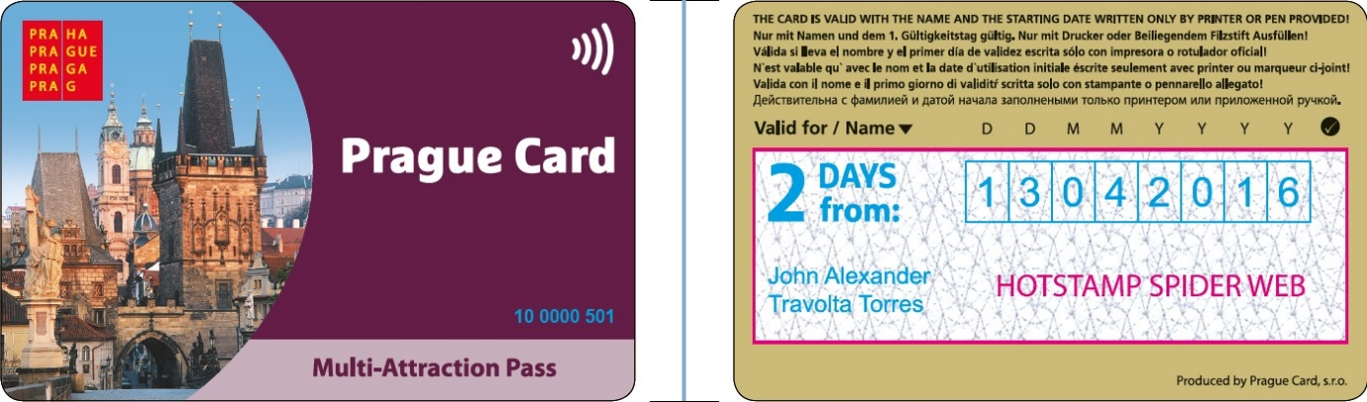

QR KÓD V MOBILNÍ APLIKACI PRAGUE COOLPASS

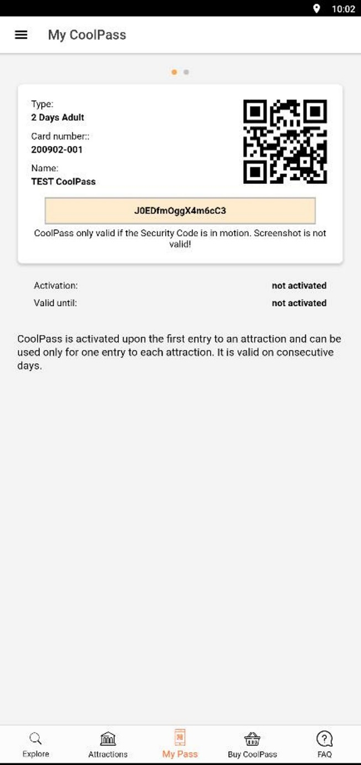
Příloha 3: Vzor formuláře pro manuální záznam

